Издание Воздвиженской средней школы № 9 № 102
Апанасенковского района


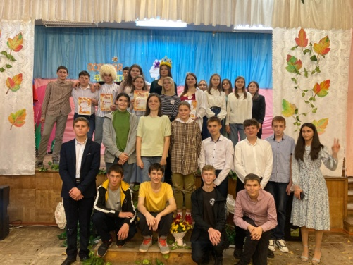
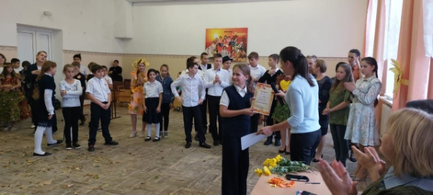

Осенний бал кружит нас в вальсе

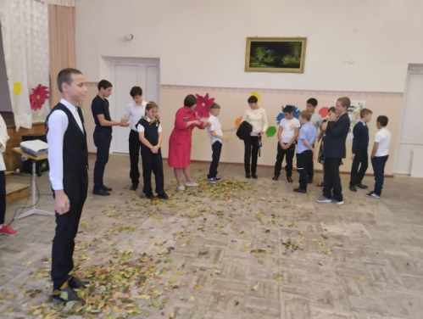
Самое яркое событие осени в преддверии осенних каникул, конечно же, Осенний бал! Для учащихся 5-7 классов школьная четверть завершилась весëлым "Осенним переполохом"! Дети проявили сплочённость в конкурсе " Дождливый день ", эрудицию и знания в конкурсах " Птицы-наши друзья" и "Осень - пора урожайная", собирали грибы и ягоды в эстафете "Съедобное-несъедобное".




А ещё была защита "домашнего задания": ребята должны были ярко и интересно представиться в конкурсе " Приветствие ", нарисовать плакат на осеннюю тематику для конкурса плакатов.

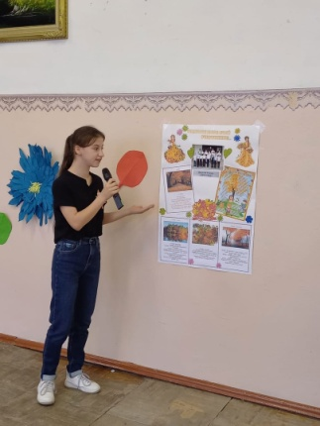

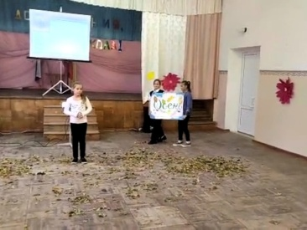
Но самым традиционно ответственным и интересным заданием, безусловно, было создание и представление осеннего наряда!

Осенний бал кружит нас в вальсе

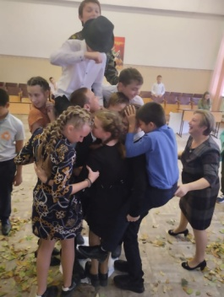

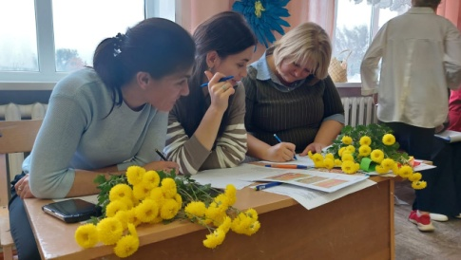

Жюри, после долгого совещания, 1-е место отдало команде
6 класса - " Листопад", 2-е - команде 7 класса "Осенний листопад", а почётное 3 место - команде "Рыжие листья" 5 класса. Море эмоций, хорошее настроение и смех - это то, что ребята унесут с собой на каникулы!
29 октября в школе состоялся традиционный долгожданный и всеми любимый праздник «Осенний бал». Этот праздник посвящён одному из прекрасных времён года – осени.
На суд строгого и беспристрастного жюри, были представлены команды 8-х,10 и 11 классов. В актовом зале собрались ученики и учителя, чтобы поддержать участников.
Конкурсная программа была увлекательная и разнообразная.

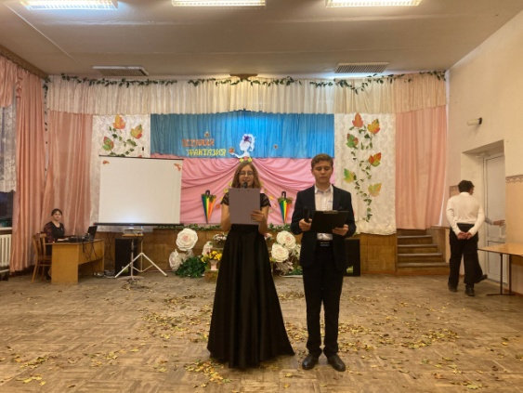

Ребята подготовили визитную карточку, номер художественной самодеятельности, а самым запоминающимся был конкурс под названием «Осеннее дефиле».
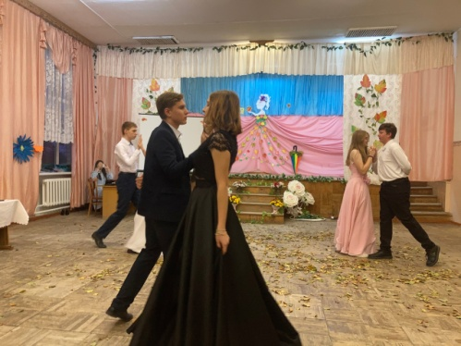

Наряды, в которых выступали конкурсанты, были по-осеннему красочными и необычными.
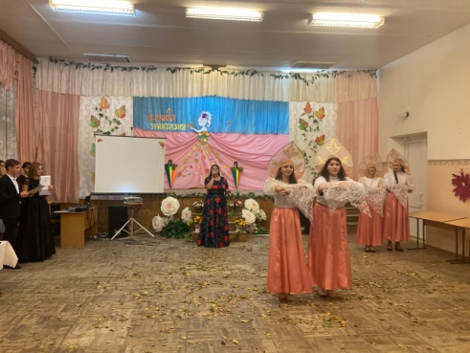

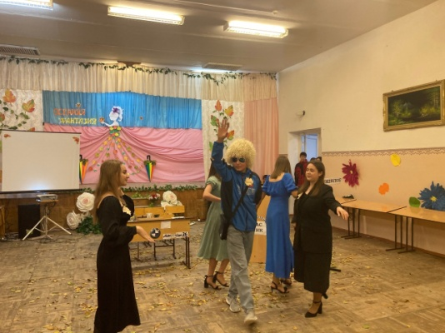

Осенний бал кружит нас в вальсе

день народного единства

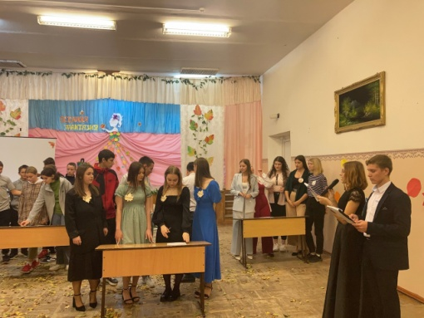

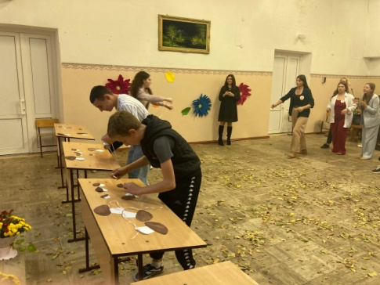

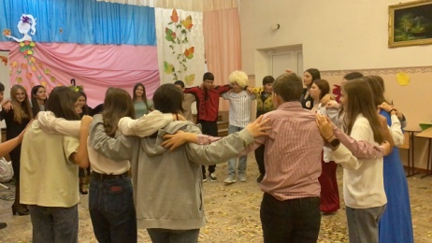

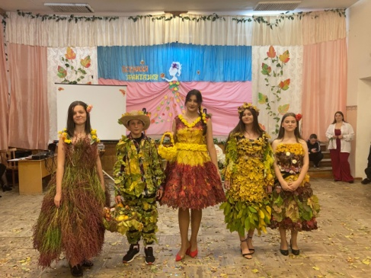

В конце программы жюри дало оценку выступающим, были вручены грамоты. Этот осенний праздник запомнится надолго всем, кто присутствовал в зале.
1 место - команда 11 класса "Осенние кружева"
2 место - команда 10 класса "Осень Кавказа"
3 место - команда 8 "А" "Росток"
4 место команда 8 "Б" класса "Осенний листопад"
Поздравляем!!!!

Вся наша страна празднует праздник, который сближает народы - День народного единства. Он относится к государственным праздникам России.
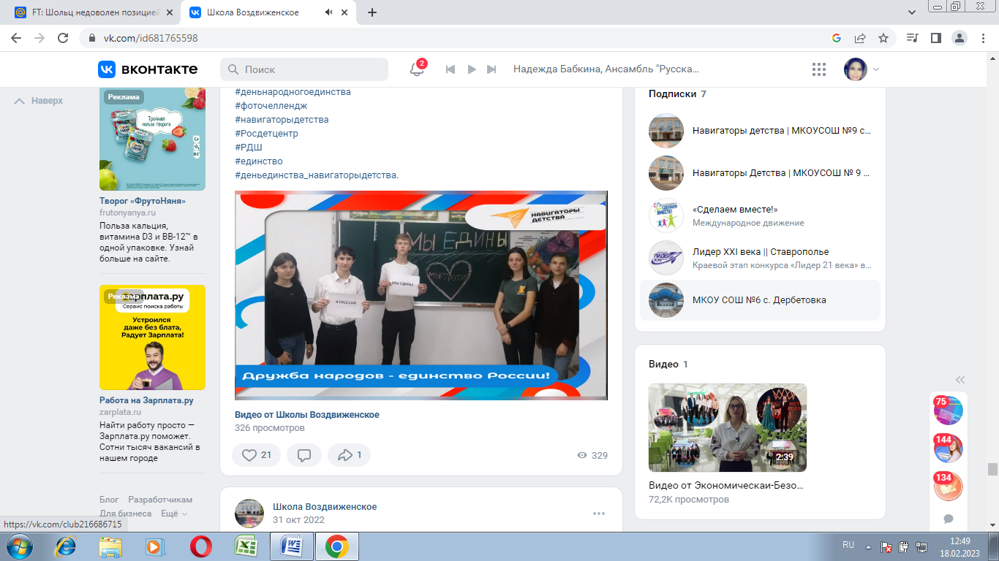

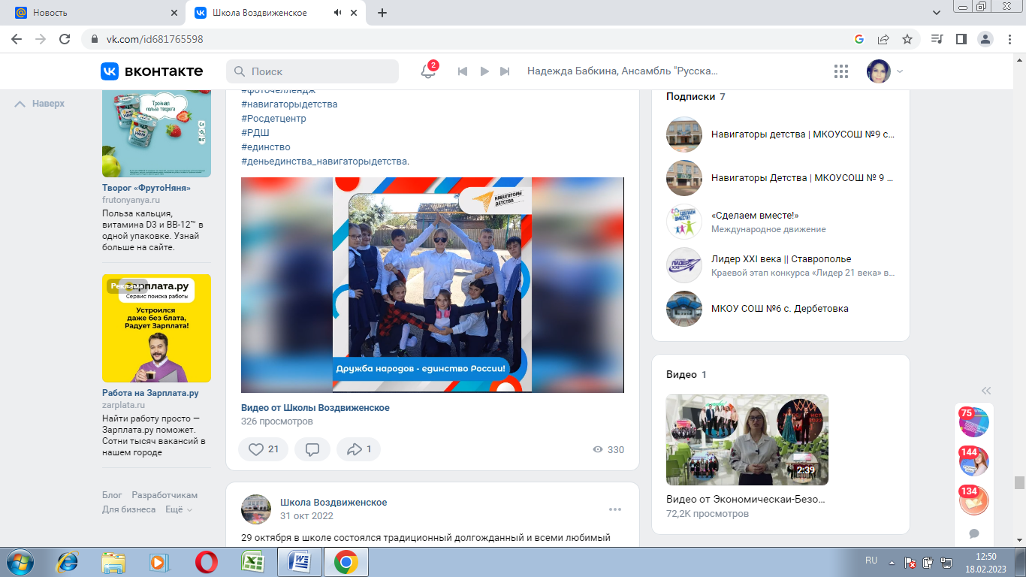

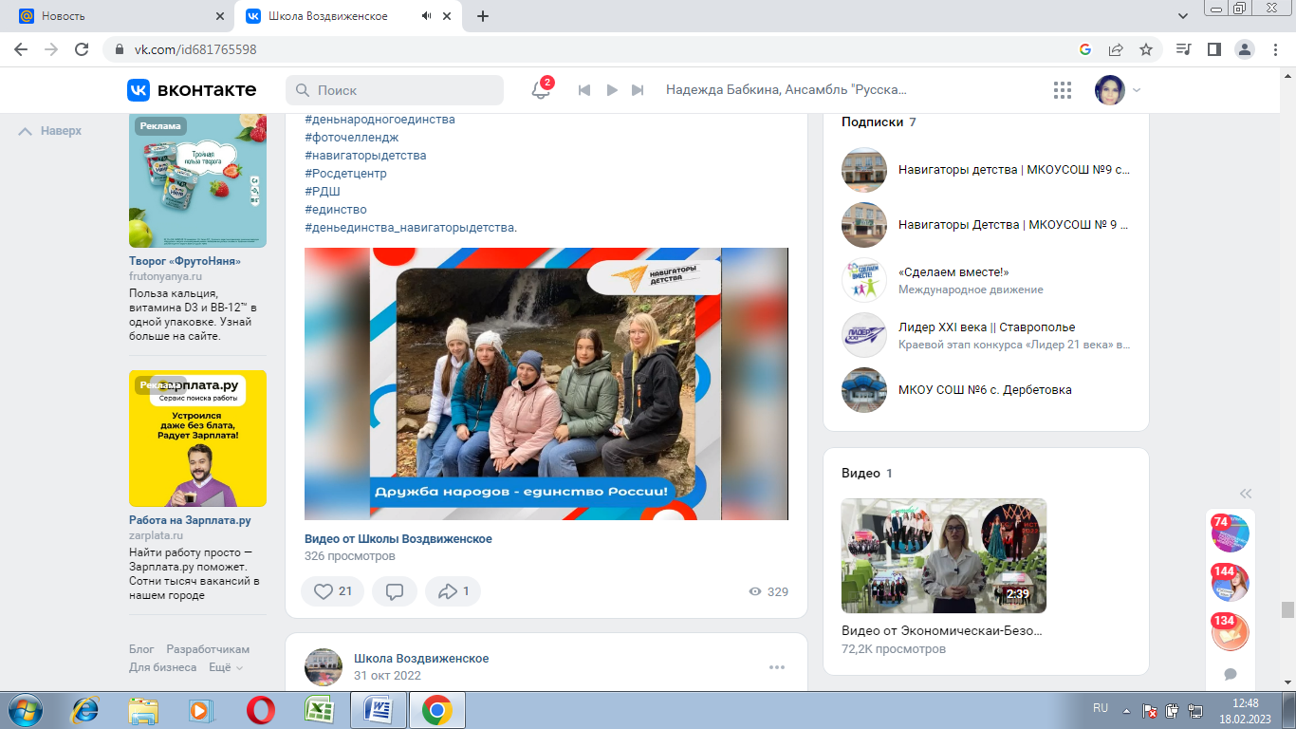

4 ноября 1612 года – великий День в истории России. В этот день народное ополчение под предводительством Кузьмы Минина и Дмитрия Пожарского освободило Москву от польских захватчиков.
Обучающиеся нашей школы приняли участие в акции «Дружба народов – единство России».

день народного единства

Родина. С чего она начинается? Где заканчивается? Или у нее вообще нет ни границ, ни пределов? Настольная игра «Что я знаю о России» поможет больше узнать о нашей стране.
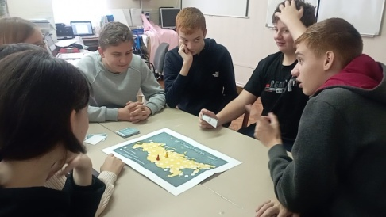

В этом убедились и обучающиеся 9 класса, отвечая на вопросы, ребята проверили свои знания и узнали много нового из истории отечества, географии, культуры нашей необъятной Родины.
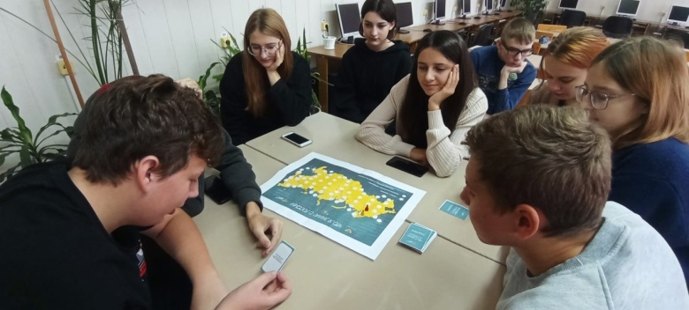

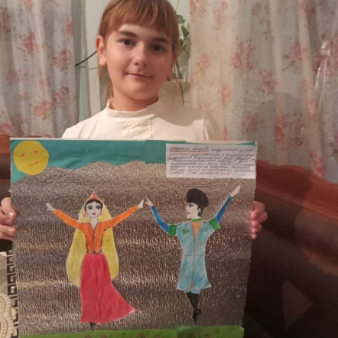
Ученица 5 класса, Кандаева Аминат, приняла участие в акции «Из уст в уста», посвященной Дню народного единства.

«профессии будущего»

В рамках реализации плана центра образования «Точка роста» 1 и 2 ноября обучающиеся 9 и 11 классов посетили профориентационное мероприятие «Профессии будущего» и приняли участие в мастер-классе по направлению «3D-моделирование» в Детском технопарке равных возможностей филиала РГСУ в г. Пятигорске.
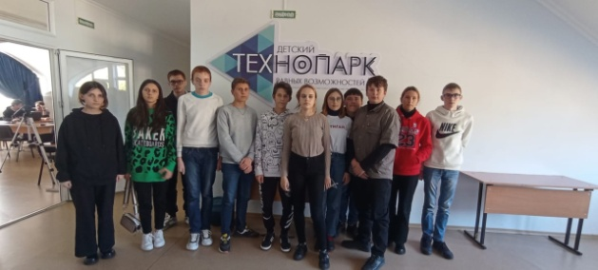

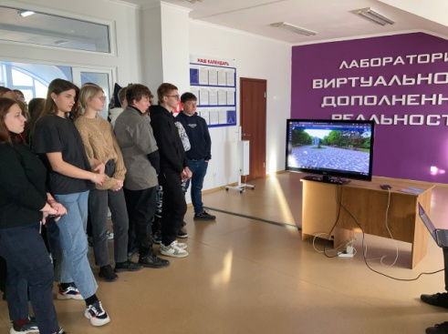

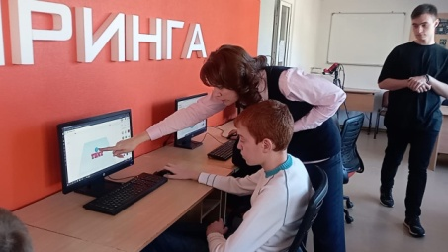

Насыщенной и незабываемой оказалась экскурсия по городу Пятигорску и Кисловодску.
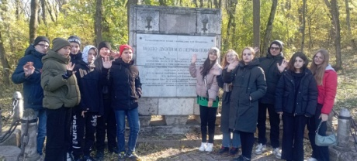

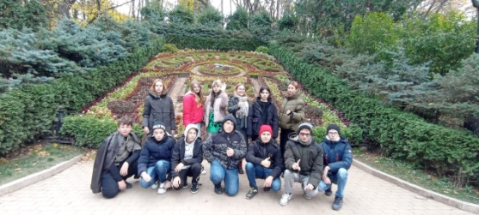

Ребята прогулялись по тропинкам, по которым любили совершать променад А.С. Пушкин, Л. Н. Толстой, М. А. Балакирев,

интересные экскурсии

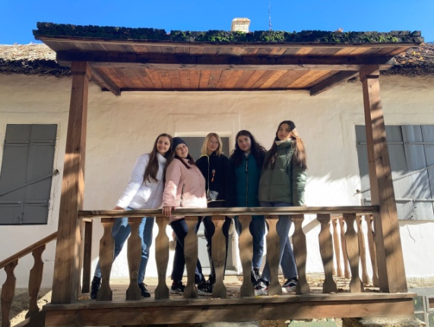

Айседора Дункан, С. А. Есенин, С. С. Прокофьев, Ф. И. Шаляпин, С. В. Рахманинов, К. С. Станиславский и другие известные люди.
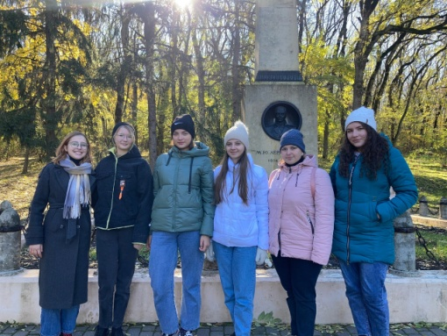

Посетили место дуэли Михаила Лермонтова с Николаем Мартыновым, а также домик М. Ю. Лермонтова, где он провёл последние два месяца своей жизни. Ребята побывали в удивительном памятнике природы - горе Кольцо, где на отрогах Боргустанского хребта открывается неповторимый вид на Пастбищный хребет, Кисловодскую котловину. ​
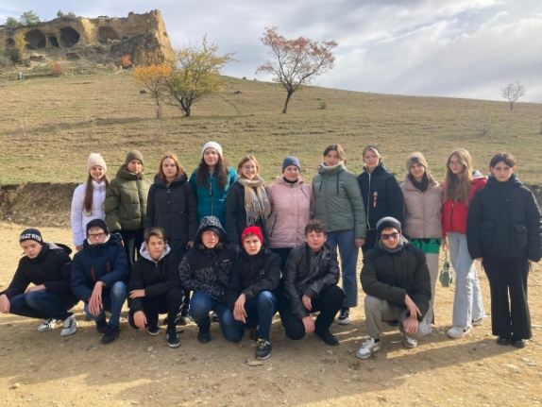

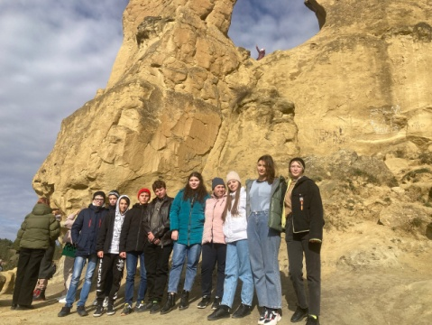

А еще обучающиеся посетили удивительной красоты каньон, в котором даже в самый солнечный день не попадают прямые солнечные лучи. Сюда, в реку Аликоновка, которая несёт свои родниковые воды в Подкумок,​ с разной высоты ниспадают Медовые водопады.

4 ноября обучающиеся 8" А"класса-абсолютные победители Всероссийской акции "БумБатл" отправились в город Ставрополь. Где посетили Ставропольский ботанический сад имени В. В. Скрипчинского, который входит в число крупнейших садов России и Северного Кавказа.
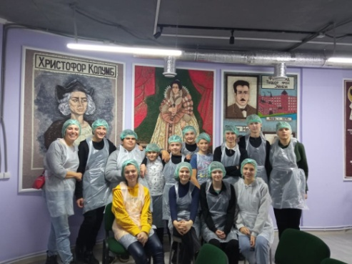

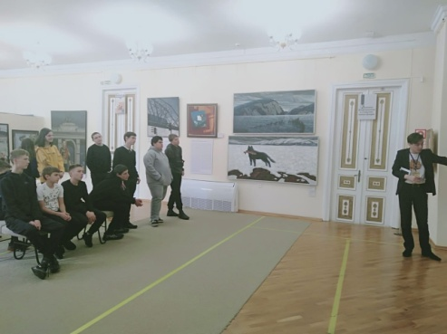

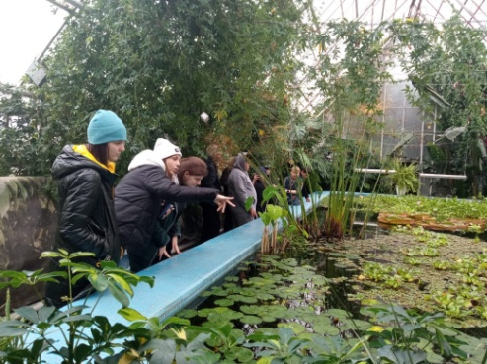

Ребята полюбовались лабораториями с фондовой оранжереей, розарием и зимним садом. А также посетили картинную галерею.

Наши новости

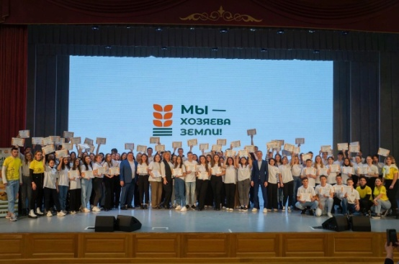

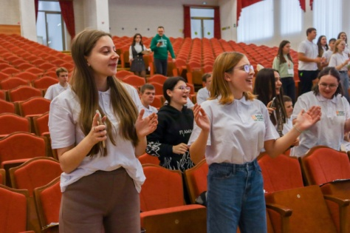
7-12 ноября стартовала профильная сельскохозяйственная смена «Мы – хозяева земли!»
Наши девчонки Воронкова Дарья и Лозовая Юлия прибыли в Аграрный университет для участия в этой смене. На протяжении недели они посещали занятия в агро-сфере, образовательные блоки от ведущих преподавателей СтГАУ.

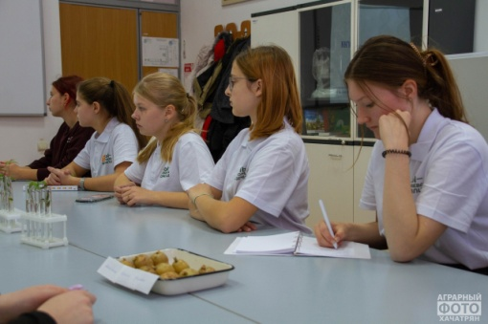

А еще их ждали не только образовательные блоки, но и знакомство с университетом, студенчеством, а также экскурсии на ведущие производства Ставропольского края.
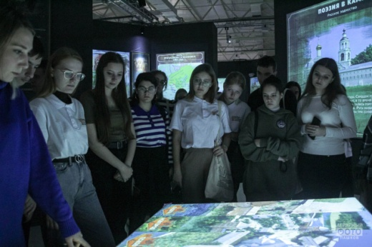

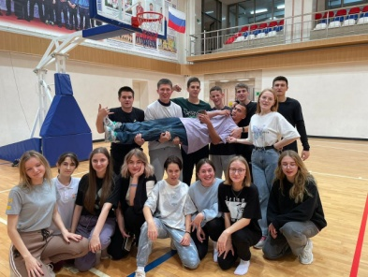

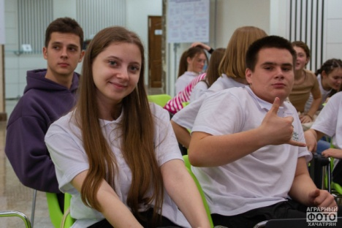

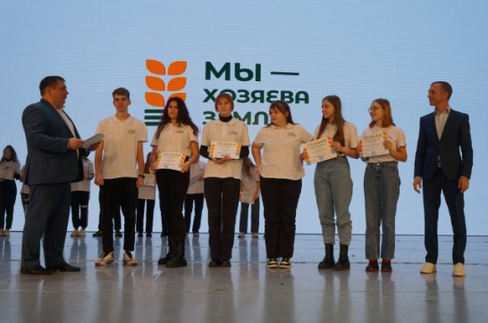

Девчонки получили массу впечатлений!
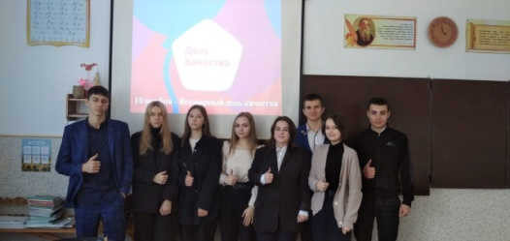
А в это время в школе в рамках Недели качества, приуроченный Всемирному дню Качества, прошёл Урок Качества для учащихся 1-11 классов.

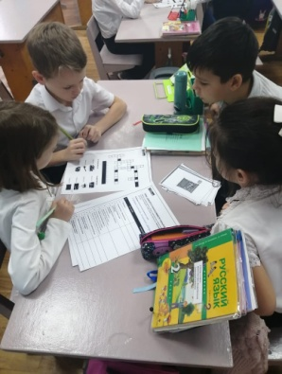

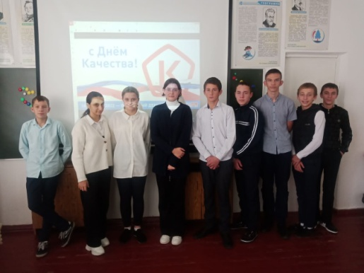

Наши новости

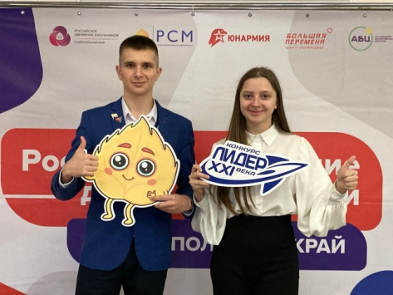

16 ноября 2022 года Ставропольский Дворец детского творчества стал площадкой для проведения Форума руководителей советов обучающихся общеобразовательных организаций Ставропольского края и финала краевого конкурса «Лидер».
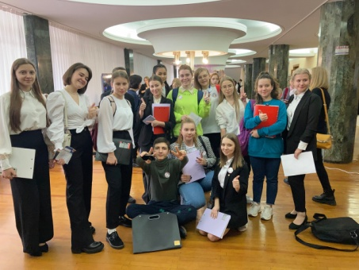

Президент "Школьной Думы" Савело Егор принял участие в образовательной программе «Избирательная активность - точка объединения общества».
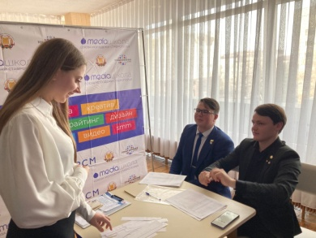

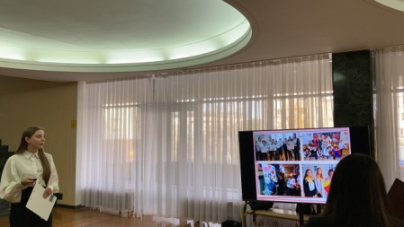

В финале краевого конкурса «Лидер» приняла участие ученица 11 класса Воронкова Дарья. Она достойно представила Апанасенковский округ, проявила свои ораторские качества и умения.
Молодцы, ребята!

Транспорт позволяет экономить время, относительно быстро доставлять грузы и пассажиров. Несмотря на преимущества, он - источник повышенной опасности. Ежегодно по всему миру погибают и получают травмы более миллиона людей. Пострадавшим при ДТП посвящён международный праздник.
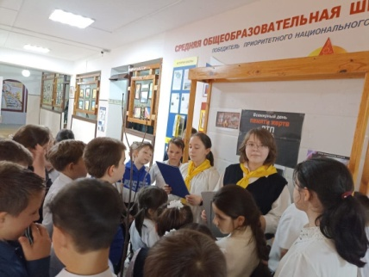

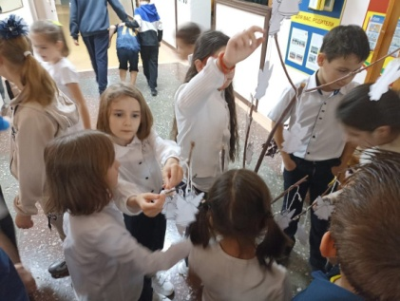

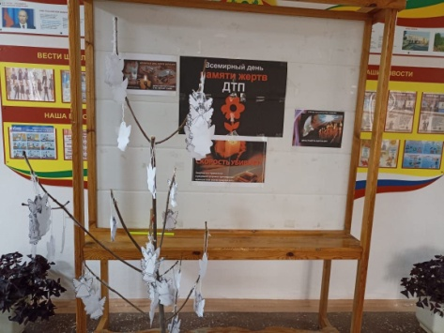

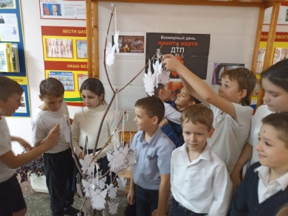

В ноябре волонтёры из отряда "Кто, если не мы" провели акцию, посвящённую этому дню. Они рассказали об истории данного дня и почтили память жертв ДТП, создав с ребятами "Дерево ангелов".
Соблюдайте правила дорожного движения и берегите себя!

Орлята россии



В ноябре ребята из 4 класса получили сертификаты, за участие в треке "Орлёнок - Лидер", в рамках реализации программы развития социальной активности "Орлята России".
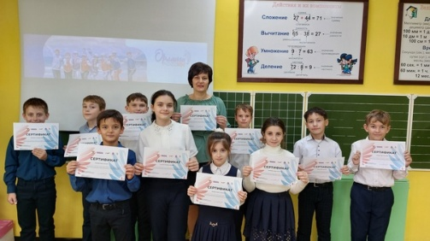

Поздравляем ребят и классного руководителя Шрамко Е.В.!
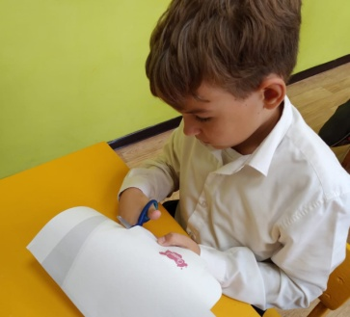
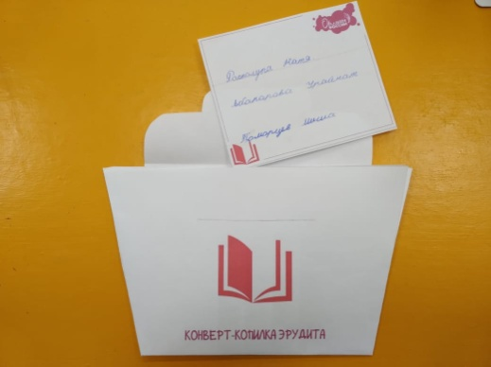
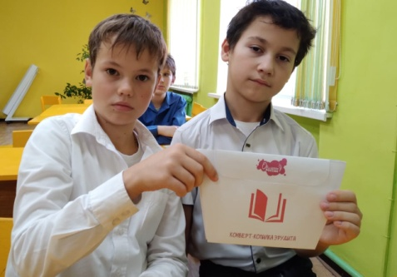
8 ноября в рамках реализации трека "Орлёнок - эрудит" было проведено занятие в 4 классе по изготовлению конверта-копилки эрудита.

10 ноября в 4 классе было проведено занятие "Кто такой эрудит". Ребята просмотрели серию "Эрудит" анимационного сериала "Смешарики".
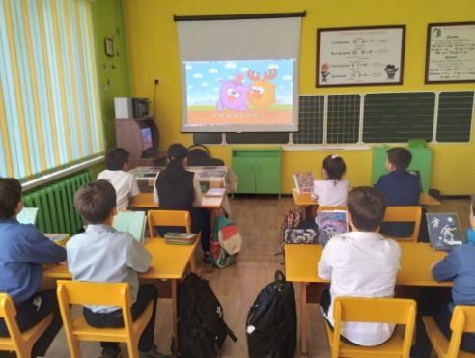

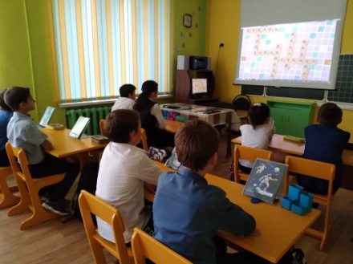

На занятии обучающиеся 4 класса рисовали словесный портрет эрудита, играли в интеллектуальную игру "Вопрос от эрудита", в лото. Была организована работа с символом трека конвертом - копилкой, в него были вложены списки ученых и имена детей, которые показали себя как эрудиты.
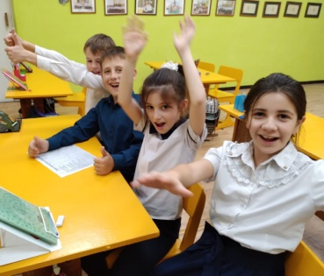
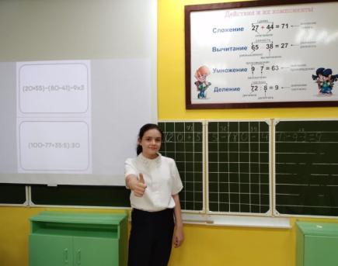
В рамках реализации трека "Орлёнок - эрудит" было проведено занятие "Я эрудит, а это значит..." Ребята посмотрели серию № 190 юмористического киножурнала Ералаш, решали кроссворды и ребусы.

"Игра - это полезно и интересно" под таким названием прошло занятие №3 в рамках реализации трека "Орлёнок - эрудит". Обучающиеся 4 класса играли в игру "Самый замечательный человек", провели интеллектуальную разминку, работали с конвертом эрудита, провели "живую анкету". Завершение занятия было очень эмоциональным! Ребята должны были сделать "Паутинку благодарности".

для милых мам

Долгожданный праздник мам! Ребята, как всегда, спешили подготовить яркие поздравления!
25 ноября обучающиеся МКОУ СОШ № 9 приняли участие в акции "Мамочке с любовью". Ими был создан цветок, каждый лепесток которого был украшен поздравлением для милых мам. А ещё каждый мог сфотографироваться в фоторамке "Мама, я люблю тебя" и отправить фото маме.
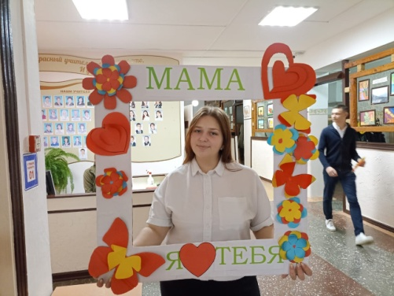

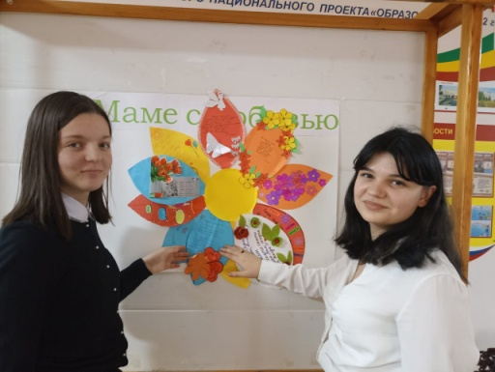

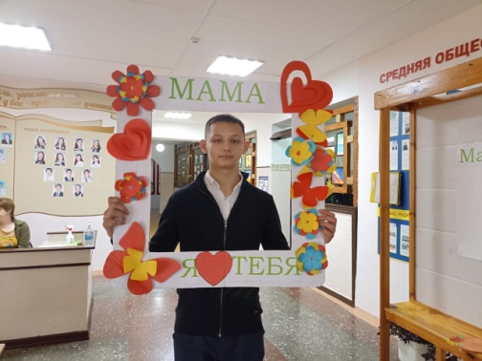

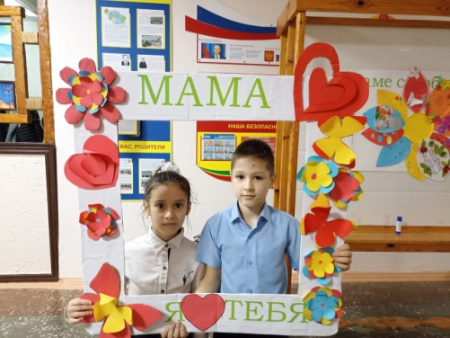

С праздником, наши милые мамы!

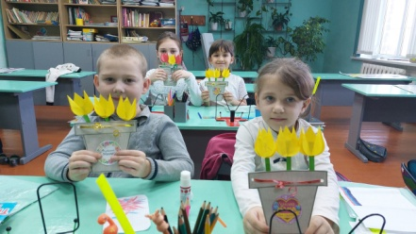
А обучающиеся 1 класса приняли участие в акции по созданию открытки "Для тебя" для самого дорого человека - МАМЫ!!! С праздником, дорогие мамочки!!!
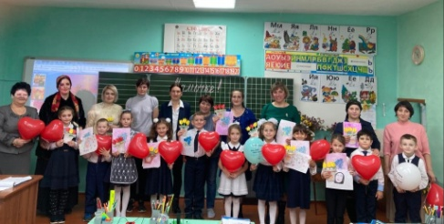

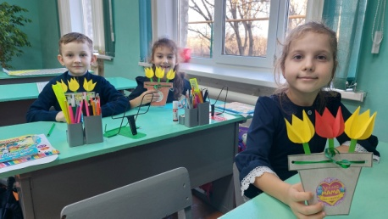

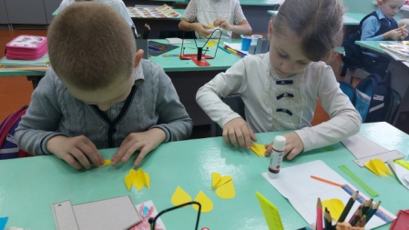

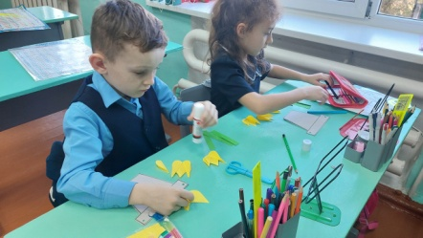

Школьные новости

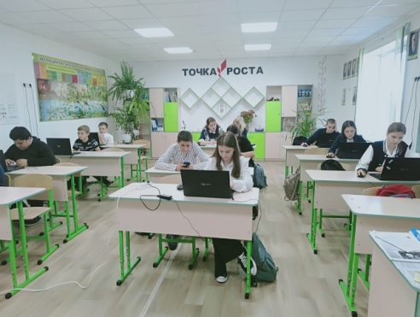
Всероссийский экологический диктант – это ежегодный проект, проходящий во всех субъектах Российской Федерации. Целями проекта является обеспечение экологической безопасности нашей страны, повышение уровня экологической культуры и по грамотности жителей России, развитие просвещения и волонтерства в экологической сфере.

В МКОУ СОШ 9 он прошел в очередной раз в ноябре. В экологическом диктанте приняли участие 42 человека. Это обучающиеся и педагоги нашей школы, среди которых имеются и победители и призеры.
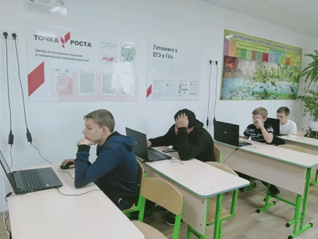

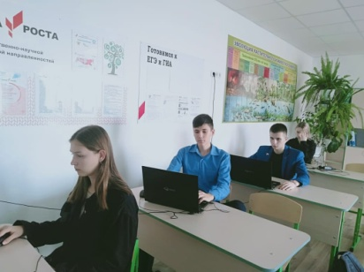

30 ноября День Государственного герба РФ.
Герб России - это особая эмблема, выполненная в соответствии с геральдическими канонами. Он был утверждён 30 ноября 1993 году указом первого президента страны Бориса Ельцина.
В нашей школе прошел аукцион знаний "Мой герб" для 7 класса, а для обучающихся начальных классов были организованы интерактивные перемены, где ребята раскрасили герб РФ, отметили на карте России в каких районах обитает птица орел и посмотрели пластилиновый фильм "Сказка о двуглавом орле".
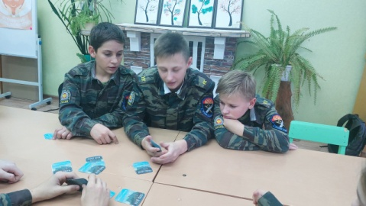

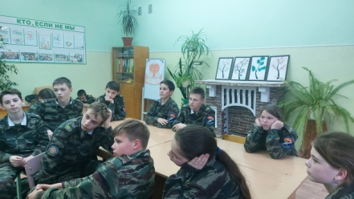

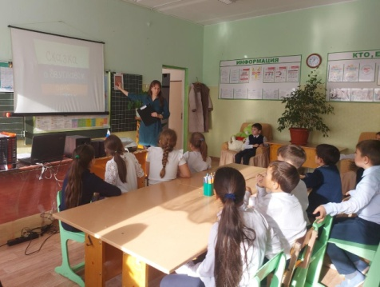

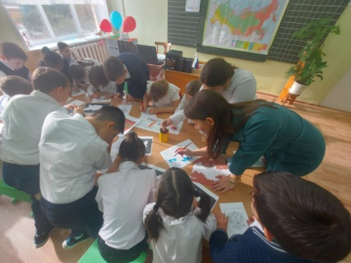

такая разная осень

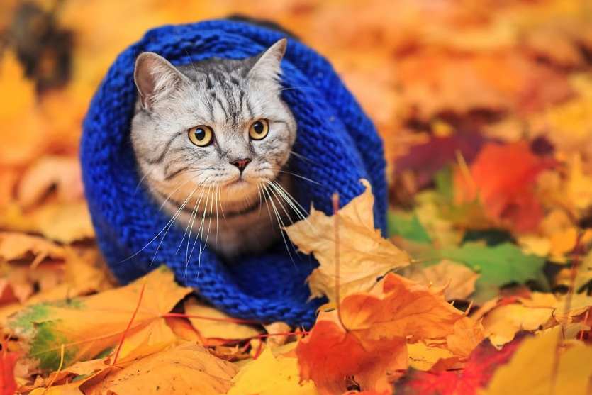

Палитра осени многообразна. Только это время года дарит нам такое богатство цветов и оттенков, хоть и каждое из них по-своему красиво. Недаром осень называют золотой, особенно в октябре, когда листва на деревьях окрашивается всевозможными красками – лимонно-жёлтыми, оранжевыми, красными и насыщенно-багряными. А березы и вязы до сих пор еще сберегли свои свежие зеленые одежды. Самый яркий и солнечный желтый цвет имеют листья стройного тополя. Это мое любимое дерево.
Мне нравится прогуливаться по улице ясным октябрьским днём, когда даже воздух сверкает какой-то звонкой прозрачностью, над головой простирается бескрайнее синее небо. Идешь по улице, и душа радуется – всё вокруг в золоте. Деревья оделись в разноцветные наряды – красные, желтые, оранжевые. Небо настолько сочно-синее, что, когда поднимаешь голову вверх, сердце замирает.
Такая цветастая пора осени наступает внезапно и быстро проходит. На смену ей приходят дни, когда смотришь на мир будто через серую вуаль дождя. И цвета становятся приглушенными, успокаивается, готовясь к зимнему сну, природа. Небо опускается ниже, сухие коричневые листья падают нам под ноги.
И тут вдруг ветер прилетает, сдувает яркость красок и уносит её в неведомую даль. Небо свысока как бы смотрит на это и ему становится грустно, уныло и даже страшно. И когда смотришь вверх, то чувствуешь его настроение, и самому на

душе становится уныло. А так хочется ещё солнышка и тепла!
Я подумал, что, наверное, в жизни всегда так бывает – то грустно, то радостно. Если бы не так, то жить бы было скучно и неинтересно.
Гадяцкий Михаил, 2 класс

13 ноября – Всемирный день доброты! В нашей школе этот день был отмечен интересными акциями и мероприятиями.
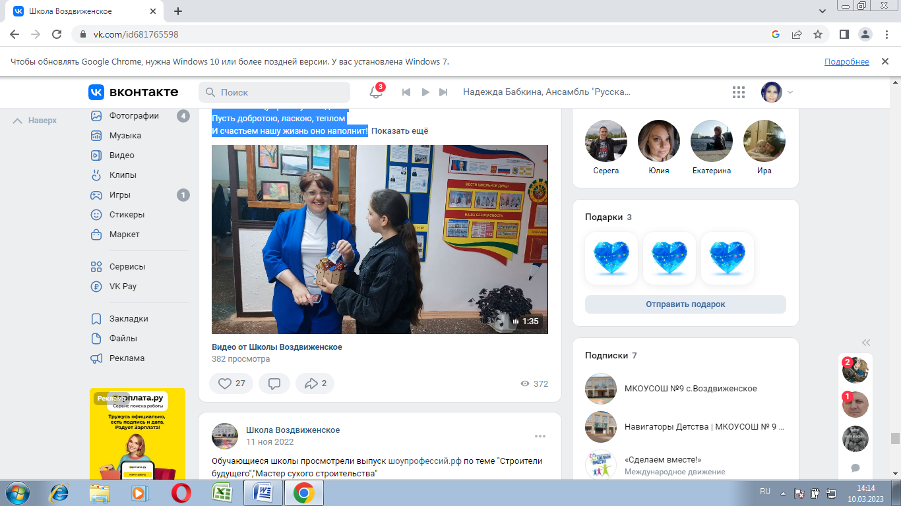

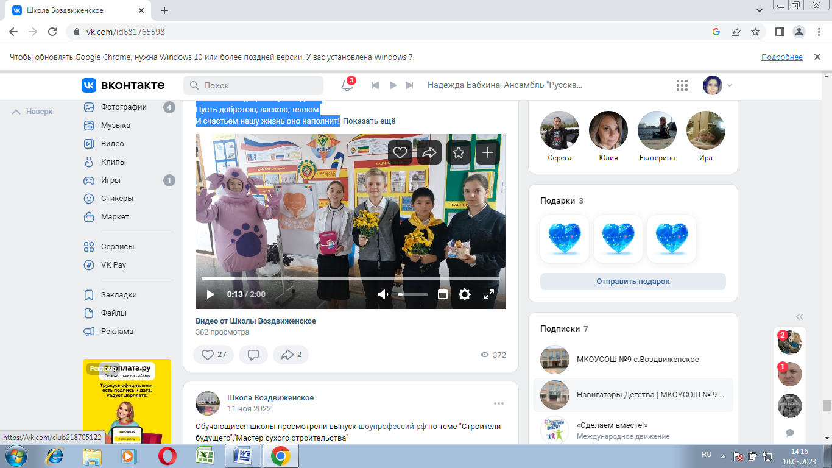

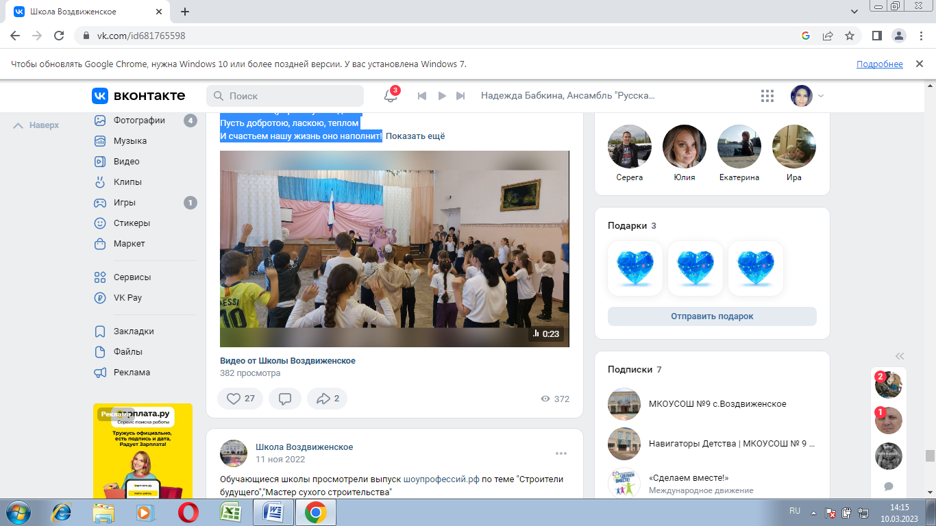

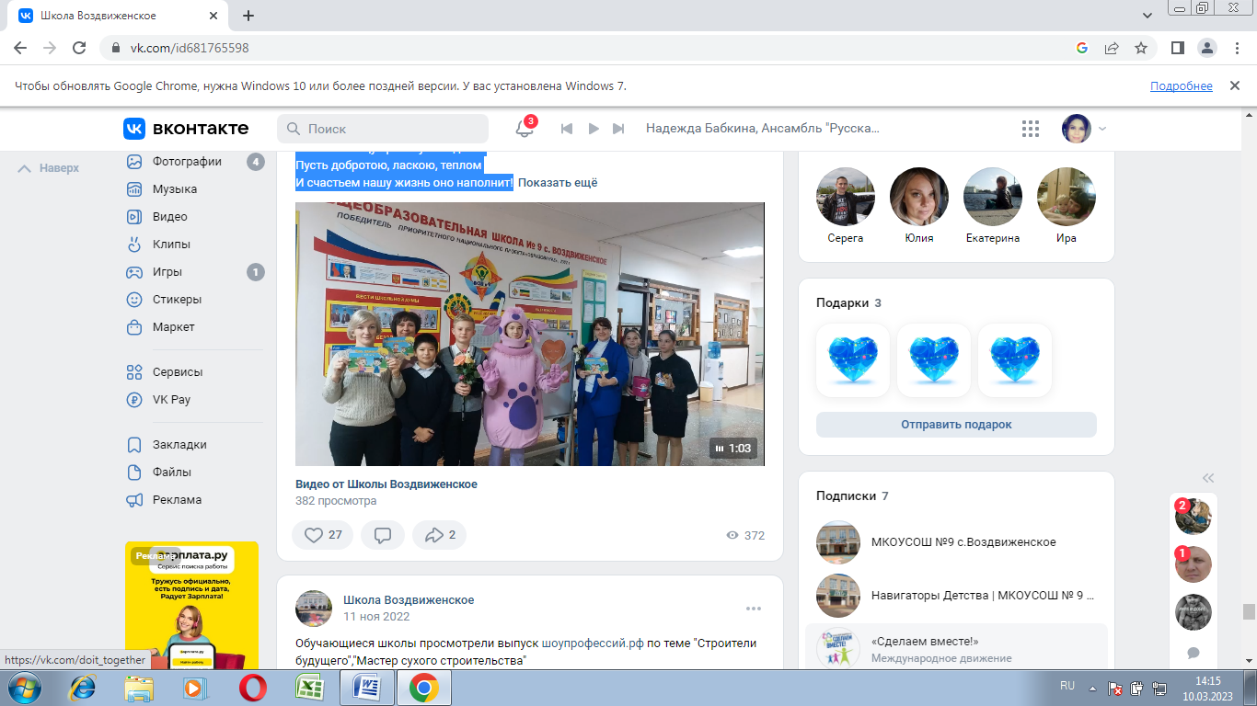

Желаем в день всемирный доброты
Всем к солнцу протянуть ладони!
Пусть добротою, ласкою, теплом
И счастьем нашу жизнь оно наполнит!


ПОЗДРАВЛЯЕМ!

Проснешься рано утром в светлом доме,
Учуешь носом запах пирогов,
Потянешься в блаженственной истоме,
Идешь на кухню – завтрак уж готов.

Нет, это не в отеле-ресторане,
Забота и уют у нас всегда.
И все благодаря любимой маме!
Живи, родная, долгие года.

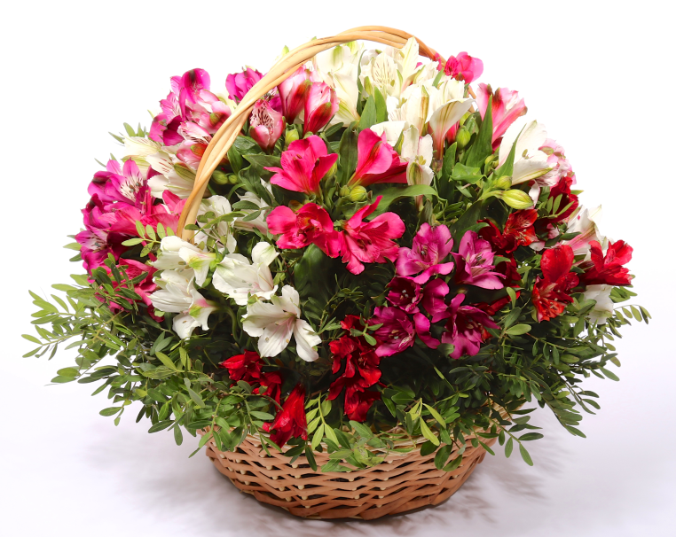
Живи без бед, без горя и печали,
Живи на радость близким и родным.
И чтобы в честь твою всегда звучали
Слова любви! И места нет иным.

Сердечно поздравляем всех именинников и желаем всего самого светлого и доброго!
ИМЕНИННИКИ НОЯБРЯ
УЧАЩИЕСЯ:
3 класс: Шрамко Владислава
Идрисов Исмаил
Переверза Елизавета
4 класс: Беляков Макар
Расколупа Екатерина
Тенищев Павел
5 класс: Вахитова Сумая
Дьяченко Артем
6 класс: Ельшина Кира
Лебедева Елизавета
Поморцев Дмитрий
Хасбулатова Сафият
8 класс: Гадяцкий Иван
Гадаев Роман
Рухляда Ярослав
10класс: Бойко Наталья
Мануйлов Владимир
11класс: Касьяненко Амина
Зайнарбекова Хамис

УЧИТЕЛЯ И РАБОТНИКИ ШКОЛЫ:
Попкова А.В.
Чирва О.В.
Будкова Ю.В.
Жмакова Е.И.
Разакова Б.А.
Савченко В.Ф.

Голованев Н.Д.
Над выпуском работали:
Учащиеся 10 класса.
Руководитель Романенко Н.Н.
Адрес редакции:
356712, с. Воздвиженское, ул. Комсомольская,79
Тел. 8-(865 55 ) 68 2 76
E-mail: school9аp@yandex.ru

